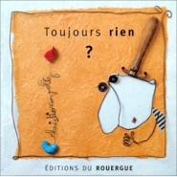

Toujours rien ?

*Christian VOLTZ*

Edition du ROUERGUE

Rallye lecture

**langage écrit** *ranger des images dans l’ordre chronologique*

Colle les images dans l’ordre de l’histoire.

|  |  |  |  |  |  |
| --- | --- | --- | --- | --- | --- |
| 1 2 3 4 5 6 |  |  |  |  |  |

|  |  |  |  |
| --- | --- | --- | --- |
| 7 8 9 10 |  |  |  |

**langage écrit** *ranger des images dans l’ordre chronologique*



Toujours rien ?

*Christian VOLTZ*

Edition du ROUERGUE

Rallye lecture

Colle les images dans l’ordre de l’histoire.

|  |  |  |  |  |  |
| --- | --- | --- | --- | --- | --- |
|  |  |  |  |  |  |

1 2 3 4 5 6

